Выполнил: Пабунен Эрик Ремонович, 286 группа.

**Отчет по практической работе № 10**

««**Определение групп пользователей. Создание Use-Case диаграммы**»»

**Цель практической работ:** формализовать основные функции системы.

Решение задач.

* Определены цели диаграммы групп пользователей “use case”

|  |  |
| --- | --- |
| **Группа пользователей** | **Права доступа** |
| Admin | Может тоже что и User + добавление, изменение и удаление прав пользователя. Отклонять подачу, снимать с публикации объявления. Добавлять, изменять, удалять категории объявлений |
| User | Может подавать, изменять и удалять свои объявления, просматривать объявления других пользователей |
| Авторизированный User | Может просматривать объявления других пользователей |

Таблица 1. Цели диаграммы “Use Case”

* Успешно создана диаграмма групп пользователей “Use Case”.

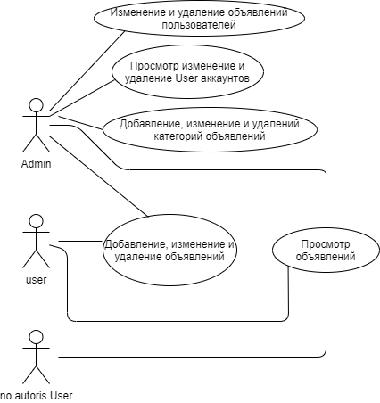

Рисунок 1: диаграмма “Use Case”

Список используемых источников:

1) <http://www.informicus.ru/default.aspx?SECTION=6&id=73&subdivisionid=4>

2) <https://flexberry.github.io/ru/fd_use-case-diagram.html>